«Мнемотехника в работе учителя начальных классов по развитию речи»
« Учите ребенка каким-нибудь неизвестным ему словам – он будет долго и напрасно мучиться, но свяжите двадцать таких слов с картинками, и он их усвоит на лету»
Константин Дмитриевич Ушинский
Всем хорошо известно, что никто не хочет учиться плохо, другое дело, не у всех получается учиться хорошо. Многое зависит от того, как развита наша память. Недаром, профессор И. М. Сеченов считал память «основным условием человеческой жизни». Современному школьнику нужно удерживать и хранить большое количество информации. Что же получается: ребята, у которых плохая память, обречены на неуспех в учёбе?

Задача педагогов — разработать комплекс мер, которые помогут таким школьникам справиться с трудностями.
В своем выступлении я расскажу об одной такой технологии, которая называется –МНЕМОТЕХНИКА.
В переводе с греческого это «искусство запоминания»
История мнемотехники ведет « отсчет» едва ли не с первобытных времен. Простейшие способы запоминания появились прежде, чем была изобретена письменность.
Сейчас интерес мнемотехники начинает возрождаться, ей пользуются не только воспитатели и педагоги, но и специалисты всех областей.
Искусство запоминания названо словом по имени древнегреческой богини памяти Мнемозины – матери девяти муз.
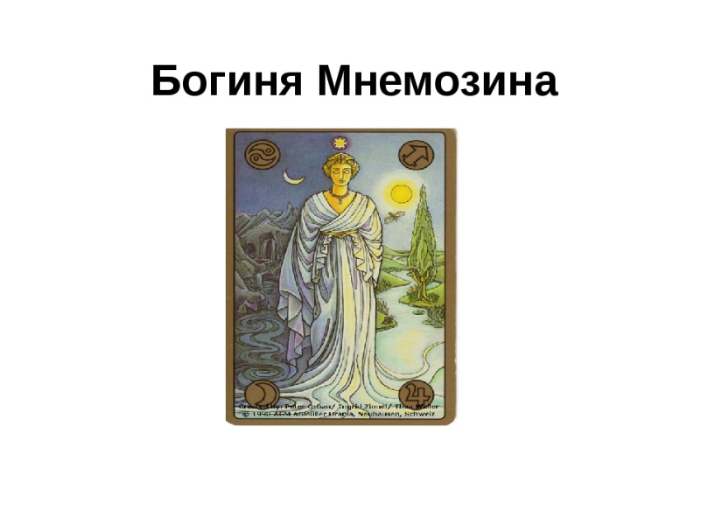
Феноменальная память, которой владел Юлий Цезарь – это результат применения мнемотехники.
Пользовались мнемотехникой оказывется и такие знаменитости как Аристотель и Гиппократ.
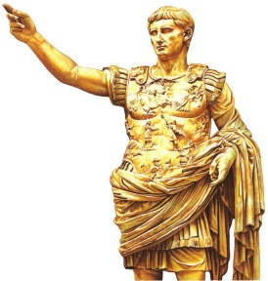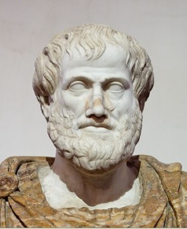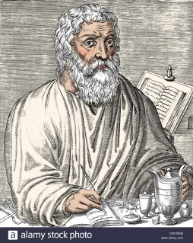

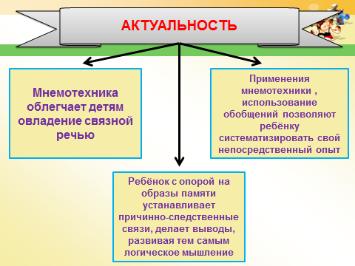

Актуальность мнемотехники в том: что
- Она облегчает детям овладение связной речи.
- Применение мнемотехники, использование обобщений позволяет ребенку систематизировать свой опыт.
- Ребенок с опорой на образную память устанавливает причинно- следственные связи, делает выводы, тем самым развивает логическое мышление.
Суть мнемотехники заключается в следующем: на каждое слово или словосочетание придумывается картинка, таким образом весь текст зарисовывается схематично. Глядя на эти схемы-рисунки, ребенок легко воспроизводит текстовую информацию. Схемы служат своеобразным зрительным планом для создания монологов, помогают детям выстраивать; последовательность, лексико-грамматическую наполняемость рассказа.
Как любая работа, мнемотехника строится по принципу от простого к сложному. Её можно разделить на три этапа.
I этап: Начинать работу с детьми любого возраста необходимо со знакомства с символами. На начальном этапе учитель предлагает и объясняет детям значение символов.
Первоклассникам лучше предлагать картинки понятные для их восприятия, постепенно заменяя их схематичными, контурными изображениями предметов.

Например: ёлочка (какая?) колючая
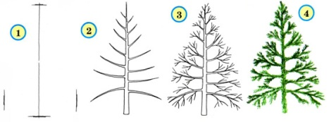
В старшем возрасте, когда дети научатся хорошо мыслить образно, можно будет подключать их к работе над символами. Я обычно предлагаю детям помочь мне «спрятать» какое-либо слово в картинку.
Например: как мне нарисовать слово «сильный»? Дети предлагают разные варианты символических изображений, и потом мы вместе выбираем наиболее удачный вариант, подходящий к данному слову,
например, «муравей». Он маленький ,но сильный. Или медведь-большой и сильный. и т.д
Этот этап работы ещё называют – работа с мнемоквадратами.
Мнемоквадрат- это графическое или частично графическое изобржение предмета, явления природы, персонажа сказки.
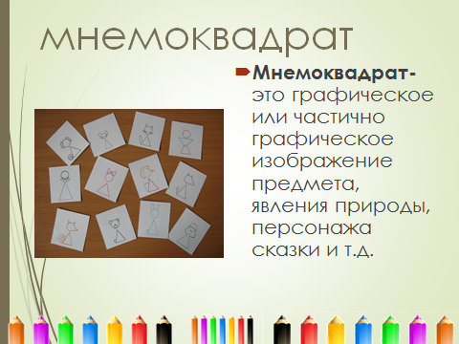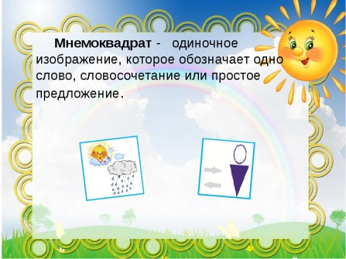

На этом этапе работы с детьми постарше можно проводить игры типа
- «Подскажи словечко»,
- «Найди пару»
- «Скажи по-другому» (синонимы)
- «Скажи наоборот» (антонимы)

В ходе использования наглядного моделирования дети знакомятся с графическим способом предоставления информации – моделью. В качестве условных заместителей могут выступать символы разнообразного характера:
-геометрические фигуры
-предметные картинки
-условные обозначения,силуэты, контуры и.т.д.

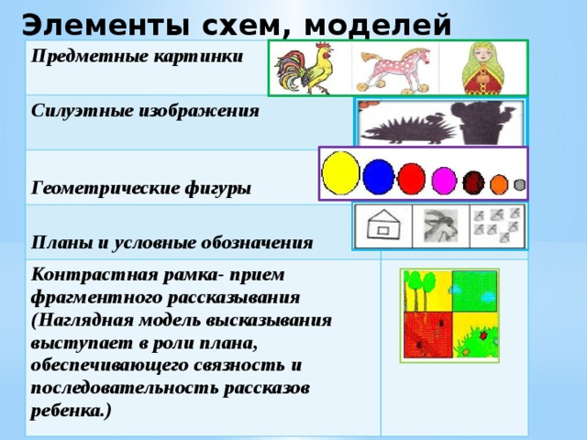

II этап: На 2 этапе нужно научить детей «читать» простые схемы, которые состоят из 2 – 4 символов.
Например: при описании предметов детям предлагаются символы для обозначения цвета, формы, величины, действия с предметом. Этот приём хорошо использовать для работы с загадкой, чистоговоркой.
(идет пешком мышонок с мешком, Саша шапкой шишку сшиб, на окошке крошку –мошку ловит лапой наша кошка, 6 мышат в камышах шуршат)
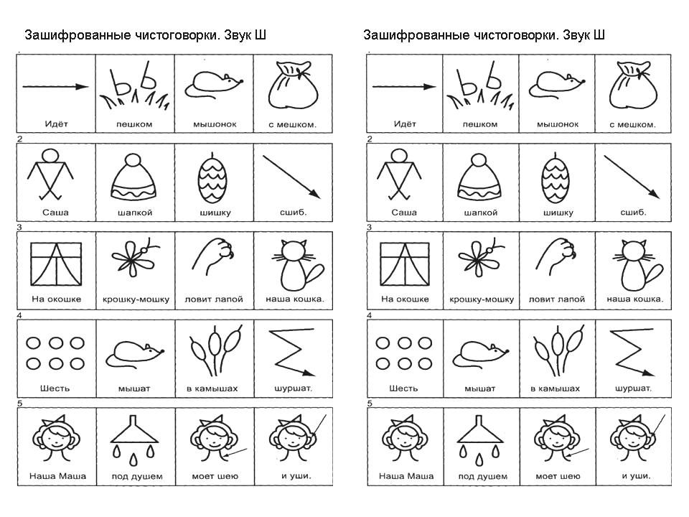
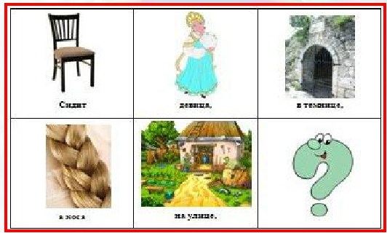
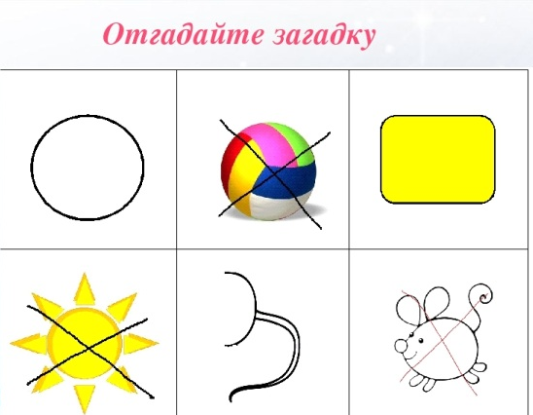

Этот этап работы называют – работа с мнемодорожками.
Мнемодорожка –ряд картинок (3-5) по которым можно составить небольшой рассказ в 2-4 предложения.
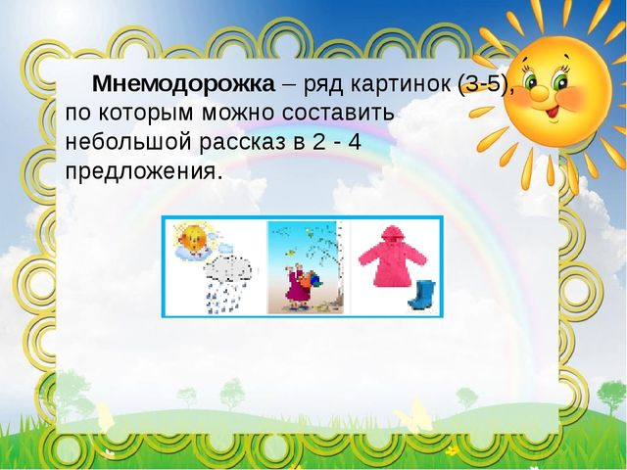

III этап: и на 3 этапе начинается работа с мнемотаблицами.
Что такое мнемотаблица?

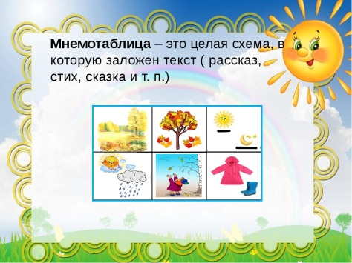

Мнемотаблица – это схема, в которую заложена определённая информация. Использование мнемотаблиц помогает детям эффективно воспринимать и воспроизводить полученную информацию, значительно сокращает время обучения и значительно облегчает детям поиск и запоминание слов, предложений и текстов. Мнемотаблицы: являются дидактическим материалом. Они могут иметь самый широкий круг использования, практически в любой образовательной области, в любом виде деятельности.

Мнемотаблицы-схемы можно использовать:
- для ознакомления детей с окружающим миром
- при заучивании стихов
- при пересказах художественной литературы
- при обучении составлению рассказов
- при отгадывании и загадывании загадок
- для обогащения словарного запаса
- при обучении составу числа
- при воспитании культурно-гигиенических навыков
- при воспитании навыков самообслуживания
- при ознакомлении с основами безопасности жизнедеятельности

Чтобы мнемотаблица, как наглядно-практическое средство познания, выполняла свою функцию, она должна соответствовать ряду требований:
- чётко отражать основные свойства и отношения, которые должны быть освоены с её помощью.
- быть простой для восприятия и доступной для воспроизведения и действий с ней.
- соответствовать уровню развития детей.
На начальных этапах работы с мнемотаблицами, если дети затрудняются её воспроизвести можно использовать вариант разрезной мнемотаблицы.

Мнемотаблицы бывают двух видов:
- обучающие - содержат познавательный материал.
- развивающие - содержат информацию, позволяющую развивать определённые навыки и умения.

Работа на занятиях по мнемотаблицам состоит из трех этапов.
1 этап: рассматривание таблицы и разбор того, что на ней изображено.
2 этап: осуществляется перекодирование информации, т.е. преобразование из абстрактных символов в образы.
3 этап: после перекодирования осуществляется пересказ сказки или рассказ по заданной теме, разучивание стихотворения.

Например, работа с мнемотаблицей по сказке «Три медведя».

1. Рассматриваем таблицу и разбираем то, что на ней изображено.
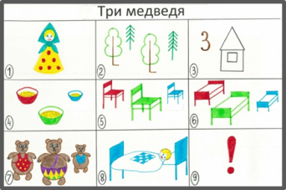
2. Осуществляем так называемое перекодирование информации, т. е. преобразование из абстрактных символов в образы, например: девочка, Машенька; ёлочки, лес; 3,три медведя и т. д.

3. После перекодирования пересказываем сказку с опорой на символы, т. е. отрабатываем метод запоминания. Например: «Жила – была девочка и пошла она в лес за шишками и т.д. При этом дети пересказывают сказку на ранних этапах вместе с учителем, на более поздних этапах, прибегая к незначительной помощи учителя.
_________________________________________________________________
РАБОТА С КОЛЛЕГАМИ.

-Сейчас я предлагаю вам поучаствовать в составлении мнемотаблицы при разучивания стихотворения.
Натальи Нищеевой «ЁЛОЧКА»
Послушайте его:
Перед нами ёлочка:
Шишечки, иголочки.
Шарики, фонарики,
Зайчики и свечки,
Звёзды, человечки.
– Перед вами листы бумаги и карандаши. Предлагаю рисовать вместе со мной. Рисуем схематично.
– «Перед нами елочка».
Что мы можем нарисовать к этой строчке? (Ёлочку).
Следующая строчка – «Шишечки иголочки». Рисуем ….
Дальше- « шарики,фонарики» …Рисуем
Потом- « Зайчики и свечки»….Рисуем
И последняя « Звезды,человечки»…. Нарисовали…

– Наше стихотворение «нарисовано», мнемотаблица готова.
-А теперь, глядя на свои мнемотаблицы, прочтите стихотворение без опоры на текст.
Так можно нарисовать любое стихотворение от простого до сложного.
– Хотелось бы отметить, что детям очень нравится рисовать и работать с мнемотаблицами.
Наглядная схема выступает в качестве плана речевого высказывания. Ребенок знает, с чего он может начать, чем продолжить и уточнить свой рассказ, а также как его завершить.
А процесс разучивания стихотворения становится интересным и быстрым,
Уверена, что вы согласитесь со мной, если скажу, что нарисованное запечатлевается в памяти лучше, потому что закрепляется не только слово, но и образ.
Результаты:
- у детей увеличивается круг знаний об окружающем мире;
- появляется желание пересказывать тексты, придумывать интересные истории;
- появляется интерес к заучиванию стихов и потешек;
- словарный запас выходит на более высокий уровень;
- дети преодолевают робость, застенчивость, учатся свободно держаться перед аудиторией.
Вывод:
Овладение приемами работы с мнемотаблицами помогает в развитии основных психических процессов – памяти, внимания, образного мышления, а так же сокращает время обучения связной речи детей дошкольного возраста. Мнемотехника помогает сделать процесс запоминания более простым, интересным, творческим, в чем и нуждаются слабоуспевающие и неуспевающие обучающиеся.

Дальше не надо

1)На уроках русского языка ,при прохождении темы «Родственные слова», учимся схематично изображать предметы и явления природы, играя в игру «Снежная картина»
Содержание игры: эта необычная картинка, а снежная , потому что на ней мы нарисуем слова,
которые все похожи на слово “снег”.
( На столах лежит прямоугольник ,который разделен на квадратики. В каждом квадратике вы сейчас будете рисовать ,что это такое?

-Есть у нас большое слово - снег
Если это слово ласковое, маленькое – снежок. 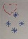
Если много валит снега ,это – снегопад. 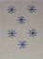
Если слово красивое, слово признак этого предмета – снежный (ком). 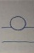
Если слово — человек, сказочный персонаж – снегурочка. 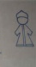
Если слово – фигура, вылепленная из снега – снеговик.
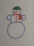 Если слово – цветок – подснежник. 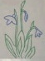
Если слово — птица — снегирь.
Можно спросить детей:
- Что мы сейчас с вами делали? (оразовывали родственные слова от слова СНЕГ)
-Посмотрите на свои квадраты и назовите мне их.(дети перечисляют)
Можно продолжить дальше работать с этими словами.
2) Можно составить мнемоквадраты ,работая над словарными словами.
Например:

- А теперь поговорим о мнемодорожке.
Мнемодорожка- ее суть заключается в следующем: на каждое слово или маленькое словосочетание придумывается изображение; таким образом , весь текст разрисовывается схематично. Глядя на эти рисунка ребенок легко воспроизводит текстовую информацию.
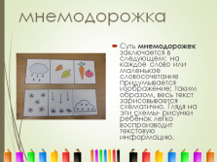

Приведу пример. Разучивание песенки: Жили у бабуси 2 веселых гуся. Один серый, другой белый-два веселых гуся.

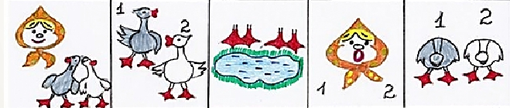
Приложение.
  С | чем   | 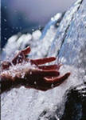  на
С неба звездой на ладошки водой. (Ответ: Снежинка)

И третий прием мнемотехники- это мнемотаблица.

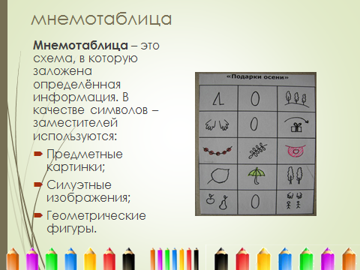
Мнемотаблица - это схема, в которой заложена определенная информация. Суть мнемосхемы заключается в следующем: на каждое слово или маленькое словосочетание придумывается картинка (изображение); таким образом, весь текст зарисовывается схематично и глядя на эти схемы – рисунки, ребенок легко запоминает информацию.

РАБОТА С КОЛЛЕГАМИ.
-Сейчас я предлагаю вам поучаствовать в составлении мнемотаблицы при разучивания стихотворения. Послушайте его:
«ЁЛОЧКА» Н.Нищева
Перед нами ёлочка:
Шишечки, иголочки.
Шарики, фонарики,
Зайчики и свечки,
Звёзды, человечки.
– Перед вами листы бумаги и карандаши. Предлагаю рисовать вместе со мной. Рисуем схематично.
– «Перед нами елочка». Что мы можем нарисовать к этой строчке? (Ёлочку). Правильно.
Следующая строчка – «Шишечки иголочки». Рисуем …. И т.д.
– Наше стихотворение «нарисовано», мнемотаблица готова.
А теперь, глядя на свои мнемотаблицы, прочтите стихотворение без опоры на текст.
Вам понравилось?
Так можно нарисовать любое стихотворение от простого до сложного.
– Хотелось бы отметить, что детям очень нравится рисовать и работать с мнемотаблицами. Наглядная схема выступает в качестве плана речевого высказывания. Ребенок знает, с чего он может начать, чем продолжить и уточнить свой рассказ, а также как его завершить.
А процесс разучивания стихотворения становится интересным и быстрым.
Уверена, что вы согласитесь со мной, если скажу, что нарисованное запечатлевается в памяти лучше, потому что закрепляется не только слово, но и образ.
-------------------------

– Хочу предложить еще один вид работы с мнемотаблицами. Это использование готовых схем чистоговорок, потешек.
Предлагаю для образца несколько карточек. Глядя на картинки прошу вас прочитать чистоговорку. Теперь закрываем текст, подгибаем. И дальше предлагаю опираясь только на схему рассказать чистоговорку.
– Как вы считаете, использование карточки способствует быстрому запоминанию?

– Я думаю, что все игры с мнемотаблицами, которые показала вам сегодня, Вам пригодятся и так же понравятся вашим детям. Их можно использовать как в работе, так и в домашней игротеке. Это очень интересно и увлекательно!
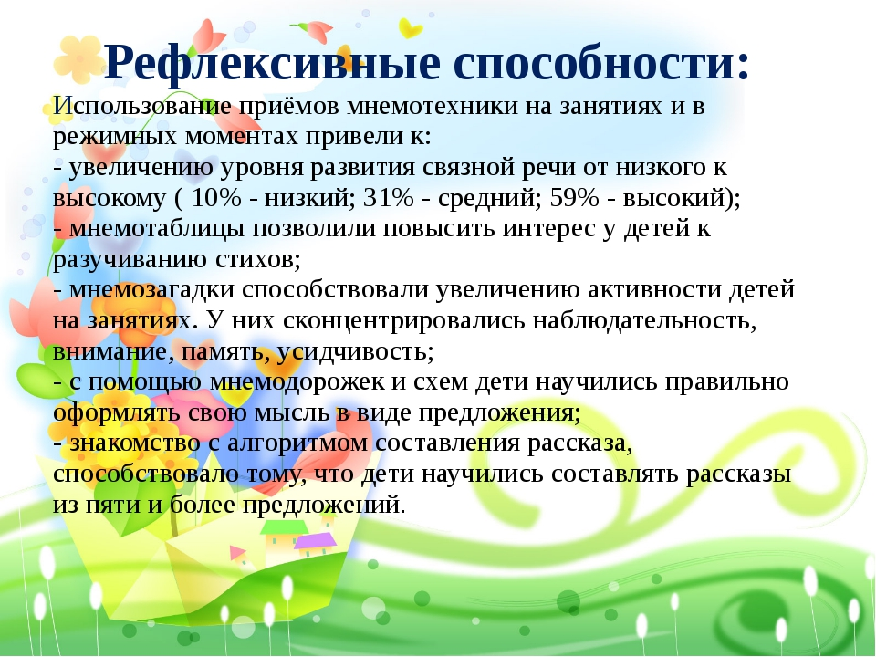

Результаты
- у детей увеличивается круг знаний об окружающем мире;
- появляется желание пересказывать тексты, придумывать интересные истории;
- появляется интерес к заучиванию стихов и потешек;
- словарный запас выходит на более высокий уровень;
- дети преодолевают робость, застенчивость, учатся свободно держаться перед аудиторией.
Выводы
Овладение приемами работы с мнемотаблицами помогает в развитии основных психических процессов – памяти, внимания, образного мышления, а так же сокращает время обучения связной речи детей дошкольного возраста. Мнемотехника помогает сделать процесс запоминания более простым, интересным, творческим.

Мнемотаблицы могут быть предметные, предметно-схематические и схематические. Если дети, справились с предметной моделью, то задание усложняется: даётся предметно–схематическая модель. Этот вид мнемотаблиц включает меньшее количество изображений. И только после этого дается схематическая мнемотаблица.
Самостоятельное составление мнемосхем
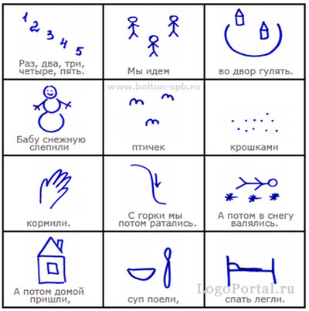

1,2,3,4,5
Мы идем во двор гулять
Бабу снежную слепили,
Птичек крошками кормили
С горки мы потом катались
А потом в снегу валялись.
А потом домой пришли,
Суп поели,спать легли.

Для начала — притча. В Греции на острове Хеосс до нашей эры случилось землетрясение, засыпавшее дом богача и гостей, пировавших с хозяином в его большом доме. Когда людей раскопали, по их останкам было трудно определить, кто где лежит. Единственный оставшийся в живых человек, учитель риторики и поэт Симонид, незадолго до трагедии вышедший из дома, легко вспомнил, кто где сидел и кто что делал. Так родственники опознали тела своих близких, а Симонид стал основоположником нового метода запоминания - топологической мнемоники, согласно которой для запоминания большого количества материала достаточно расположить его в знакомом пространстве (например, собственной квартире) и по мере надобности доставать (находить) его.

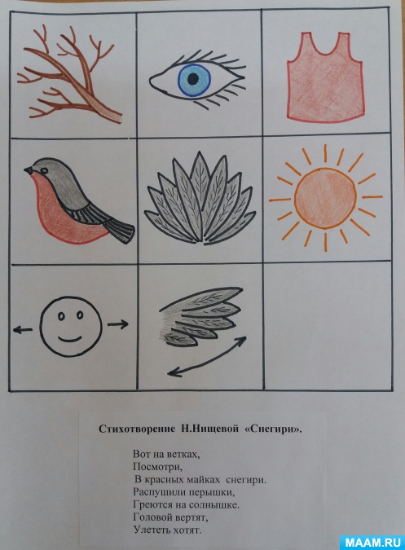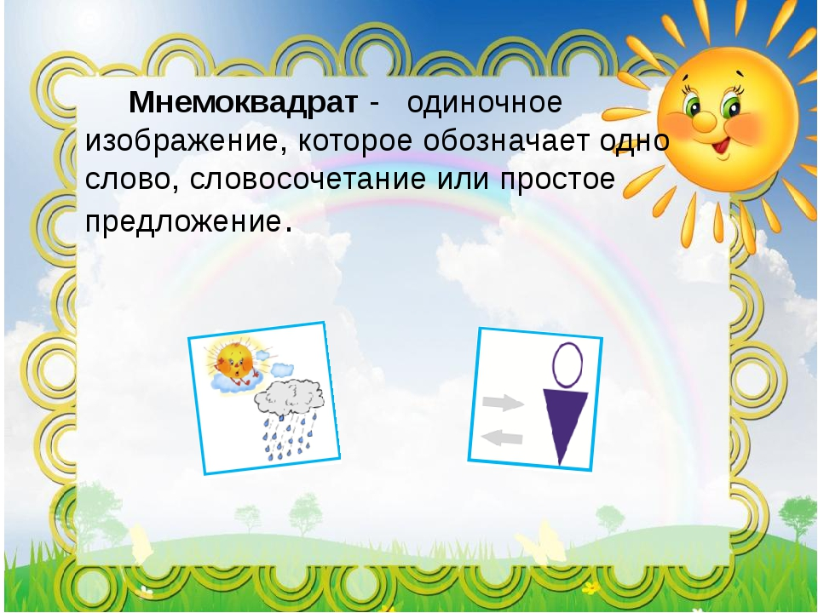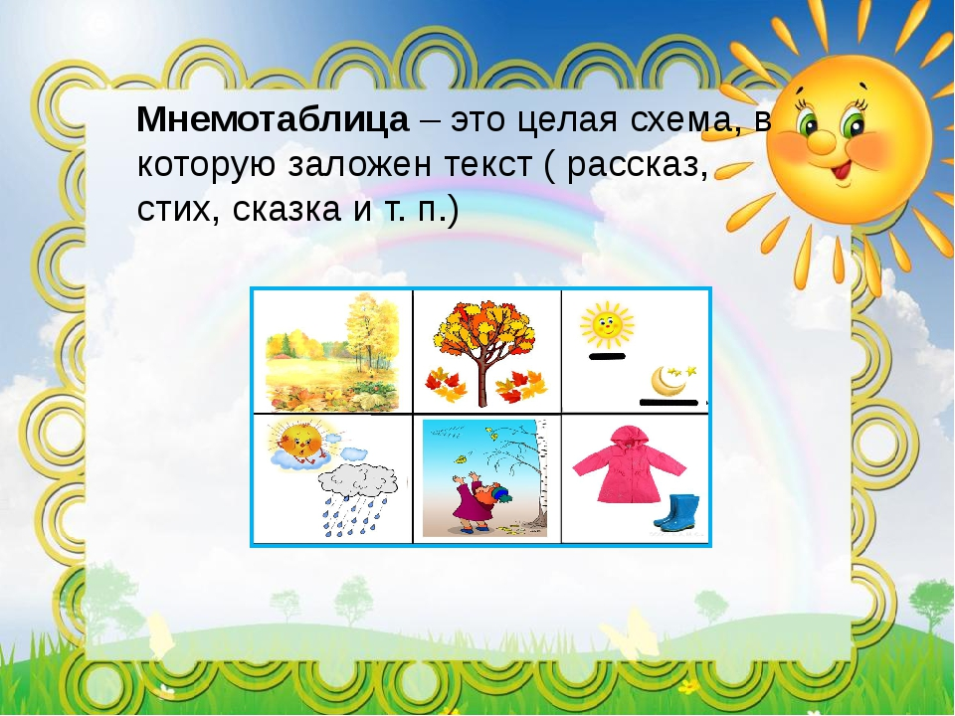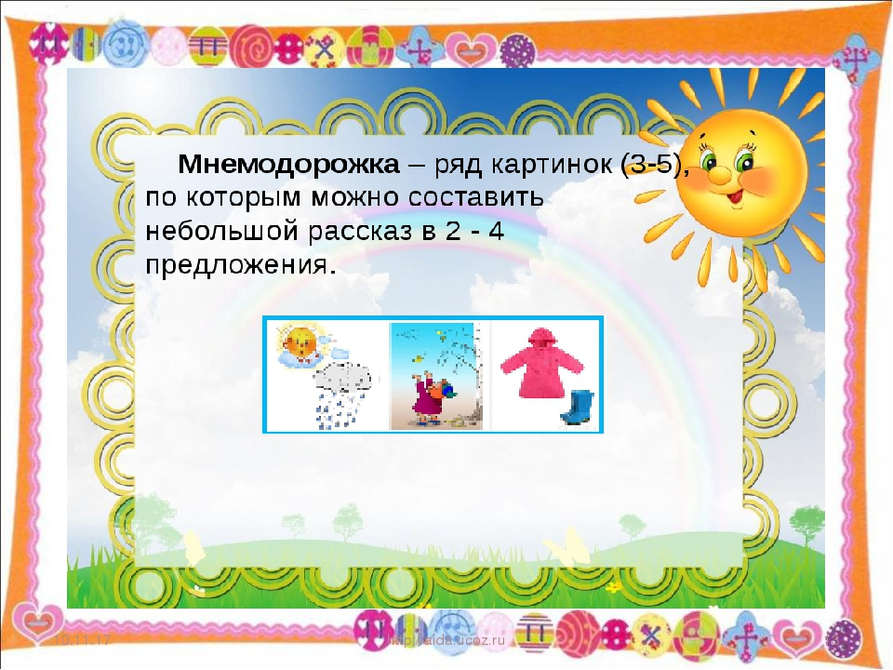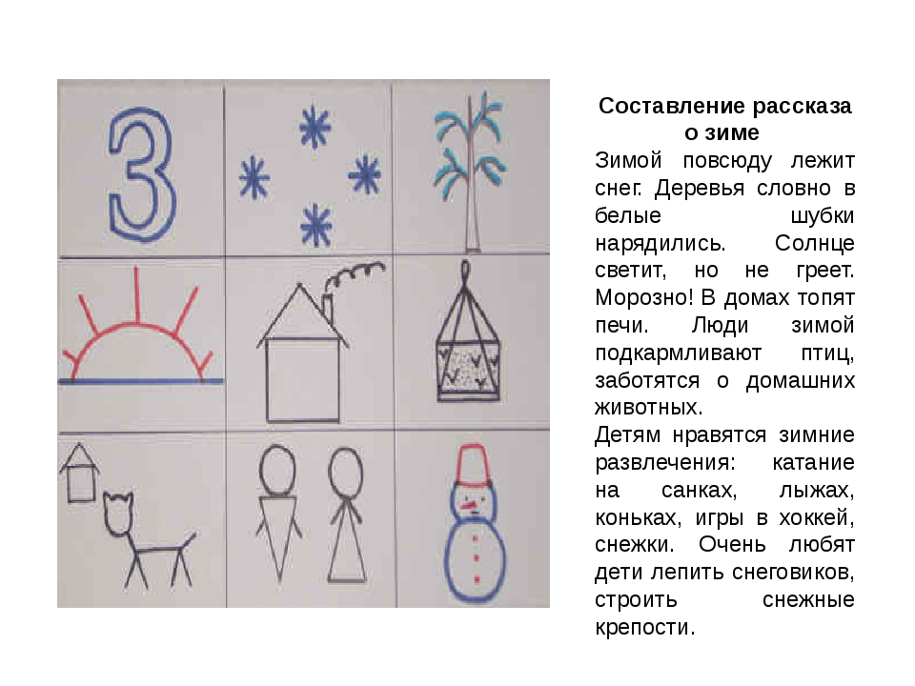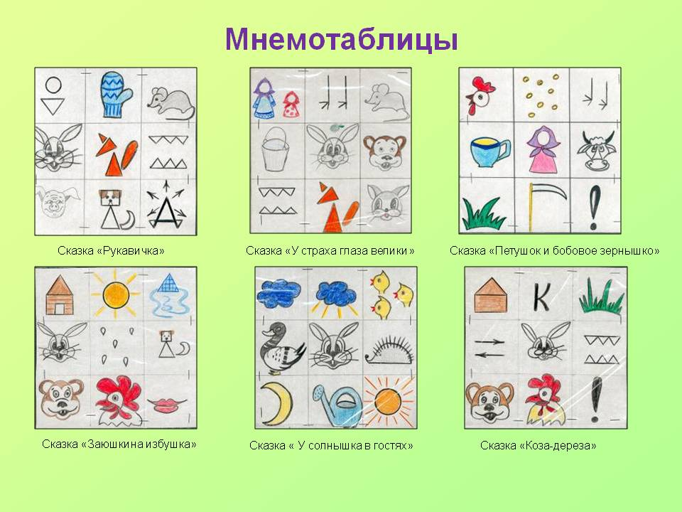

Считаю, что использование опорных рисунков превращает занятие в игру, в результате которой у детей значительно возрастает познавательная активность, увеличивается запас знаний об окружающем мире; появляется уверенность и желание пересказывать тексты, составлять интересные рассказы, то есть связная речь ребёнка выходит на более высокий уровень . Кроме того, овладение приемами работы с мнемотаблицами сокращает время обучения и одновременно решает коррекционные задачи, направленные на развитие основных психических процессов: ассоциативное мышление, зрительную и слуховую память, зрительное и слуховое внимание, творческое воображение. В перспективе – разработка программы по развитию связной речи дошкольников с общим недоразвитием речи с использованием мнемотехники.

Чем отличается мнемотехника от других технологий.
- Интегративностью - образовательная деятельность реализуется во всех образовательных областях.
- Экономичностью - используются имеющиеся методические средства и создаются дидактические средства не требующих финансовых затрат.
- Процессуальностью - развитие ребенка рассматривается как процесс;
- Здоровьесбережением - реализуются исходя из потребностей и возможностей ребенка. Ребенок не испытывает давления со стороны педагога; педагог выступает в роли сотрудника, наставника, тьютера.
- Универсальностью - может использоваться любым педагогом и родителями.
Использование мнемотехники открывает для воспитателей огромные возможности для творчества и в образовательной деятельности и в совместной деятельности взрослого и ребёнка. Даёт возможность детям усваивать сложный материал легко и быстро.
Занятия с использованием мнемотехники всегда проходят интересно не только для детей, но и для педагога.

Мнемотехника не требует дословного запоминания текстовой информации. Совершенно очевидно, что ребенок, как и взрослый, воспроизводит текстовые сведения по припоминаемым картинкам. Когда мы слушаем или читаем рассказ, сказку, воссоздающее воображение автоматически переводит слова в зрительные образы и создает связи между зрительными образами. Процесс воспроизведения, пересказа прочитанного или услышанного напоминает рассказ по картинкам.
Для детей младшего и среднего дошкольного возраста необходимо использовать цветные мнемотаблицы, т. к. у детей остаются в памяти отдельные образы: елочка - зеленая, ягодка – красная. Позже - усложнять или заменять другой заставкой - изобразить персонажа в графическом виде. Для детей старшего возраста схемы желательно рисовать в одном цвете, чтобы не вовлекать внимание на яркость символических изображений.

Метод мнемотаблиц
Как показала практика, метод мнемотаблиц помогает эффективно воспринимать и воспроизводить полученную информацию.
Мнемотаблицы:
- являются дидактическим материалом по развитию речи;
- используются для пополнения словарного запаса и развития речи;
- применяются при обучении пересказу и составлению рассказов, заучивании наизусть (слайд №16)
С помощью мнемотаблиц можно решить такие задачи как:
- Развитие речи и пополнение словарного запаса.
- Преобразование образов в символы.
- Развитие памяти, внимания и образного мышления.
- Развитие мелкой моторики (слайд №17)
На столах видите памятки по использованию мнемотехники – это будут ваши «путеводители» на нашем семинаре и, надеемся, в дальнейшей вашей работе.

Блок №2. «… Посмотри - и ты поймешь…» (слайд № 18).
«Учите ребёнка каким-нибудь неизвестным ему пяти словам- он будет долго и напрасно мучиться, но свяжите двадцать таких слов с картинками, и он усвоит на лету». К. Д. Ушинский (слайд№19)
Считается, что это слово придумал Пифагор Самосский (6 век до н.э.). Первые сохранившиеся работы по мнемотехнике датируются примерно 86-82 гг. до н.э., и принадлежат перу Марка Туллия Цицерона и Квинтилиана. (слайд № 20)
Суть мнемосхем заключается в следующем: на каждое слово или маленькое словосочетание придумывается картинка (изображение); таким образом, весь текст зарисовывается схематично (слайд № 21)
Глядя на эти схемы – рисунки ребёнок легко воспроизводит текстовую информацию. Работа с такими таблицами строится по принципу «от простого к сложному».
Обратите внимание на выставочную зону и материалы, предложенные нашими коллегами. Эти практические материалы будут для нас опорой. Итак, рассмотрим приемы мнемотехники.
Приемы мнемотехники: мнемодорожка (слайд № 22)
Мнемодорожка – схема, в которую заложена обучающая информация, но не в большом количестве. Используется на первых порах обучения. К примеру, загадка для детей младшего возраста «Под соснами, под елками, лежит мешок с иголками»
Следующий пример, речевая игры «Как у бабушки Наташи» для запоминания можно использовать такую мнемодорожку (слайд № 23).
Как у бабушки Наташи
Ели вкусную мы кашу
Каша пшенная с дымком
С хлебом, с маслом, с молоком.
Взяли мы большие ложки,
Съели все до самой крошки.
Вот, какая каша у бабушки Наташи!
Прием мнемотехники: мнемотаблицы (слайды № 24)
Мнемотаблица – схема, в которую заложена обучающая информация в большем размере, чем в мнемодорожке.
Мнемотаблицы особенно эффективны при разучивании стихотворений
Суть заключается в том, что на каждое слово или маленькое словосочетание придумывается картинка (изображение); таким образом, все стихотворение зарисовывается схематически. После этого ребенок по памяти, используя графическое изображение, воспроизводит стихотворение целиком. На начальном этапе взрослый предлагает готовую план - схему, а по мере обучения ребенок также активно включается в процесс создания своей схемы (работа с памяткой).
Примеры (слайды №25, №26)
Очень удобно пользоваться методом мнемотаблицы при составлении описательных рассказов (слайды № 27-28).
Можно составить план пересказа текста «Любимый фрукт»
(практическое задание для двоих участников семинара)
Груши- это фрукты. Они растут на деревьях, которые называются груша. Они бывают зелеными и желтыми. Растут в саду. Моя груша жёлтая, большая, сладкая и сочная. Из груши можно варить компот и варенье. Груши очень полезные. В них много витаминов. (слайды № 29-30)
Составление рассказов по лексической теме «Весна» (слайды № 31-33) Выводы по главе Технология использования мнемотаблиц имеет теоретическую основу и базируется на представлении о сложной и активной природе процессов запоминания, опирающихся у человека на целый ряд совместно работающих аппаратов мозговой коры, она открывает широкие возможности для более эффективного заучивания детьми стихотворного текста, даже, что особенно важно, детьми с проблемами в развитии. Также формирует воображение, понимание того, что слышишь; способность сохранять в памяти поступившую информации, развивает образное мышление, творческие способности детей, зрительную память. Мнемотаблицы особенно эффективны при разучивании стихотворений. Организовывать стихотворение удобнее в виде таблицы. Каждая ячейка этой таблицы может соответствовать одному слову или целой фразе из стихотворения. В дальнейшем, взяв в руки эту своеобразную «шпаргалку», учащийся сможет успешнее воспроизводить рифмы. Мнемотаблицы служат дидактическим материалом в работе по развитию связной речи: обогащения словарного запаса, при обучении составлению рассказов, при пересказах художественной литературы, при отгадывании и загадывании загадок, при заучивании стихов. Таким образом, система работы по развитию речи у младших школьников посредством мнемотехники сочетает в себе игровые упражнения с обучением детей действиям замещения (выделяемый признак обследуемого предмета обозначался каким-либо символом). Упражнения в подборе таких символов проводится до полного освоения детьми действий замещения. При рассматривании предметов используются сенсорно - графические схемы, отражающие сенсорные каналы получения информации о признаках предметов (зрительный, обонятельный, тактильный,) и сами признаки. 1. Овладение приемами работы с мнемотаблицами помогает в развитии основных психических процессов - памяти, внимания, образного мышления и сокращает время обучения речи детей с ОВЗ . 2. Мнемотехника помогает сделать процесс запоминания более простым, интересным, творческим. 3. Использование мнемотехники не заменяет самый известный и широко популярный метод в развитии и укреплении памяти - традиционное заучивание текстов на
(практическое задание для троих участников семинара представителей трех возрастных групп).
Составление плана пересказа сказки (слайды № 34, 35)
Составление рассказов-описаний по теме «Игрушки» (слайд № 36)
Схема описания домашних птиц (слайд № 37)
Использование мнемотаблиц в дидактических упражнениях
«Однокоренные слова» (слайд № 38)
Алгоритмы действий (слайд №39)
Заучивание песен с помощью мнемосхем (работа в выставочной зоне)
В мнемосхемах, мнемотаблицах также используются метод коллажей. Основное назначение коллажа – объединить все объекты, изображенные на нем, в единый сюжет, интересный и познавательный для ребенка. Содержание коллажа может быть разнообразным: это картинки, модели, буквы, цифры, геометрические фигуры ... Все они взаимосвязаны между собой, объединены одной темой, и увидеть и разгадать эту связь, как раз и предстоит маленькому исследователю. Таким образом, развивается самостоятельность мышления и познавательная активность ребенка.
«Ключевые моменты» (слайд № 40)
Видео отрывки из опыта работы (№1, №5, песня «Осень модница»)
В первом эпизоде прошу обратить ваше внимание на первую страницу памятки и пункт о преодолении робости и застенчивости.
В последнем видео эпизоде, как вы уже, наверное, обратили внимание и может кто-то уже провел параллель, что дети, если позволите, я выражусь именно так: как «Юлий Цезарь» - совмещают несколько действий одновременно (ручной труд, пение).
Музыкальная пауза (слайд № 41)

Блок № 3 «...Сделай - и ты научишься!» (слайд № 42)
Цитата к блоку (слайд № 43)
«Где снег – там и след» (слайд № 44)
«Много снега – много хлеба» (слайд № 45)
«Снег земле-кормилеце, что теплый кожух» (слайд № 46)
«Речи - как снег, а дела – как сажа» (слайд № 47)
Стихотворение «Наша Таня громко плачет» (слайд № 48)
Практическое задание «Зашифрованное слово» (слайд № 49)
Практическое задание «Составь предложения» (слайд №50)
Практическое задание «Угадай и расскажи стихотворение» (слайд №51)
Практическое задание «Азбука рисунков» (кодирование информации, то есть, преобразование предметов, образов в абстрактные знаки, символы) (слайд №52).
Задание в конверте (слайд № 53)
1. Зарисуйте пословицу «Лучше синица в руках, чем журавль в небе»
2. Зарисуйте загадку про лейку.
У меня в саду есть тучка,
Тучка «понарошку».
Я возьму ее за ручку
И полью картошку.
3. Зарисуйте скороговорку
Валенки у Валеньки
Невелики, не маленьки.
В снег провалились,
А с ног не свалились. (М Шварц)
- Зарисуйте потешку.
Купим сыну валенки
Наденем на ноженьки,
Пустим по дороженьке.
Будет наш сынок ходить,
Новы валенки носить.

Составь коллаж к стихотворению с элементами рисунка на стихотворение «Посидим в тишине» Е. Благинина (слайд № 54)
Подведение итогов (зарисовка отзывов о семинаре в мнемосхему).
Музыкальная пауза №2. Песня «От улыбки» по мнемосхеме. (слайд №55)

Благодарим за активное участие в проведении семинара-практикума.
Желаем успехов в воспитании детей!

33. Омельченко Л.В. Использование приемов мнемотехники в развитии связной речи / Омельченко. Л.В. Логопед.2012. №4. 115 с.
46. Крайнова Е.А. Использование мнемотехники в логопедической работе//http://logopedy.ru/portal/logopeduseful/171-mnemotehnika.html 47. Мнемотаблицы:техника/http://www.boltunpb.ru/mnemo_technik.htm 48. Полянская Т.Б. Использование метода мнемотехники в обучении рассказыванию детей дошкольного возраста. – СПб, 2013. 49. Козаренко В.А. Учебник мнемотехники. – М., 2013. 50. Полянская, Т. Б. «Использование метода мнемотехники в обучении рассказыванию детей дошкольного возраста», 2012;

. Использование мнемотехнических приёмов как нельзя лучше направляет внимание ребёнка к речевому материалу, способствует его заучиванию и многократному повторению.
Предварительная зарисовка речевого материала способствует концентрации внимания ребёнка на объекте изучения, делает его интересным для изучения. Это ещё раз подтверждает слова К.Д.Ушинского «Дайте ребёнку картинку, и он заговорит».
Проведённая мною работа по коррекции звукопроизношения путём использования мнемотехнических приёмов, пропаганда элементарной логопедической грамотности (понимание причин неправильного звукопроизношения у детей и путей его профилактики и устранения) среди родителей и работников школы, позволила улучшить общую ситуацию в отношении данной проблемы.
Итак, на основании проведённой мною работы можно сделать вывод, что применяя мнемотехнический метод крокирования и метод ассоциативных цепочек при заучивании и пересказе речевого материала, насыщенного необходимыми звуками на занятии по коррекции звукопроизношения, удалось:

• Удалось повысить речевую мотивацию. Появился интерес к правильному произношению звука, в специально подобранном материале, насыщенном звуками, а так же в самостоятельной речи.
• Удалось за короткое время автоматизировать необходимые звуки в результате лёгкого запоминания большого количества речевого материала.
• Появился навык с помощью графической аналогии, а также с помощью заменителей понимать, рассказывать и запоминать знакомые художественные произведения по мнемотаблице и коллажу.
• Повысилась скорость запоминания и улучшилось речевое продуцирование;
• Удалось совершенствовать связную речь;
• Стало возможным проведение работы над интонационной правильностью и выразительностью.
• Удалось в достаточной мере развить умственную активность, сообразительность, наблюдательность, умение сравнивать, выделять существенные признаки;
• Удалось обеспечить психологический комфорт на логопедических замятиях;
• Удалось повысить осмысленность детьми литературного материала, то есть полное понимание текста;
• В работе над пересказом текста, содержащего дефектные звуки, совершенствуется структура речи, её выразительность, углубляется умение строить предложения и текст в целом.

В заключение хочу отметить: положительные результаты использования мнемотехнических методов и приёмов в коррекции звукопроизношения свидетельствуют об эффективности проведённой мною работы.
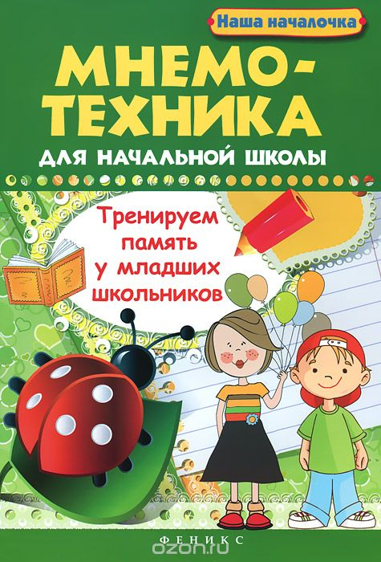
Наступила осень, листья пожелтели и опали, птицы улетели.

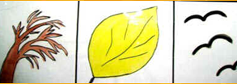
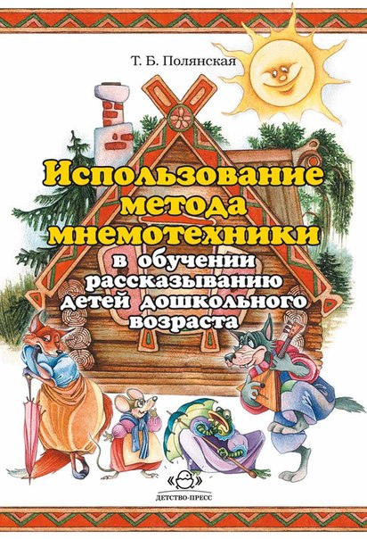
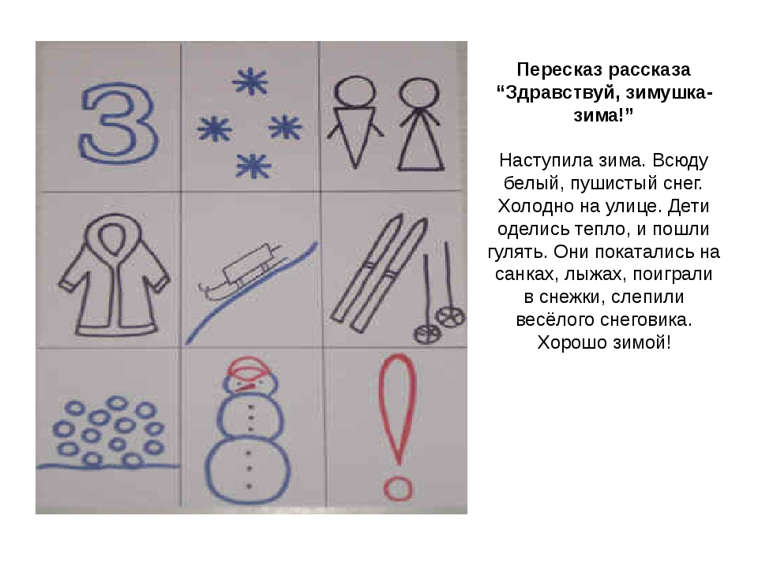 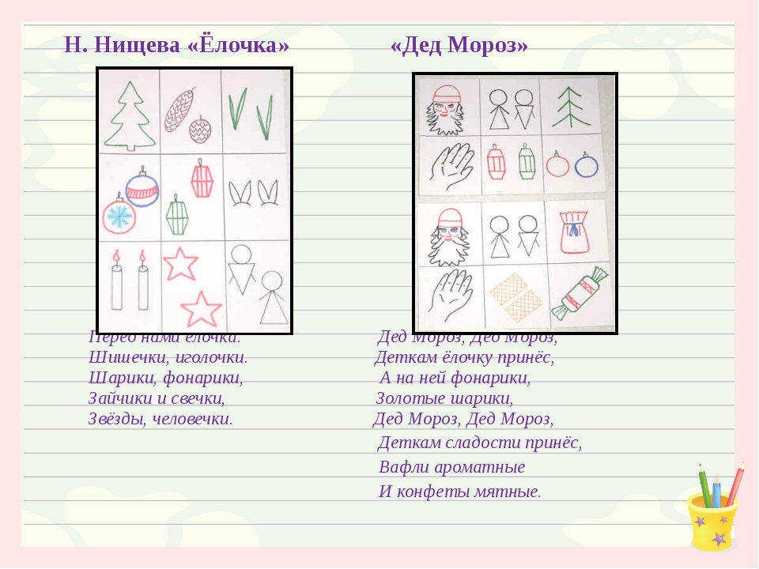 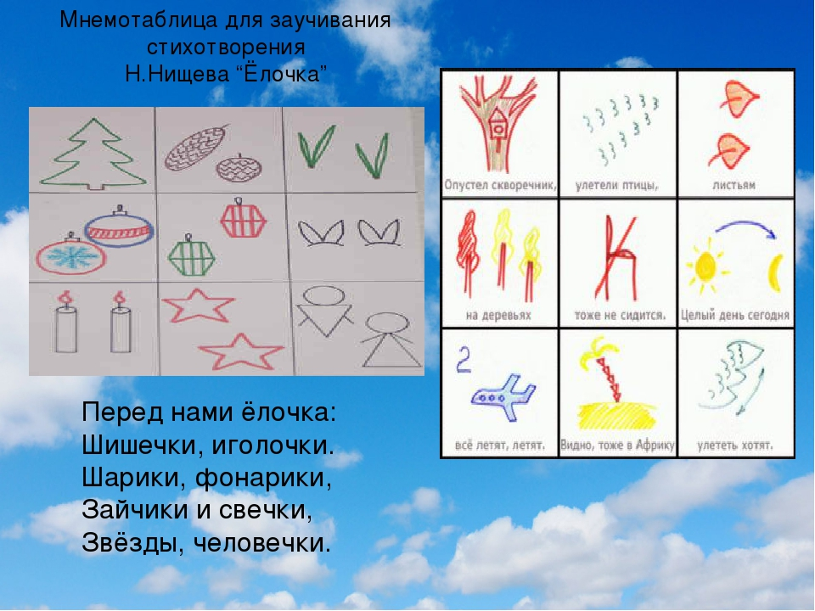 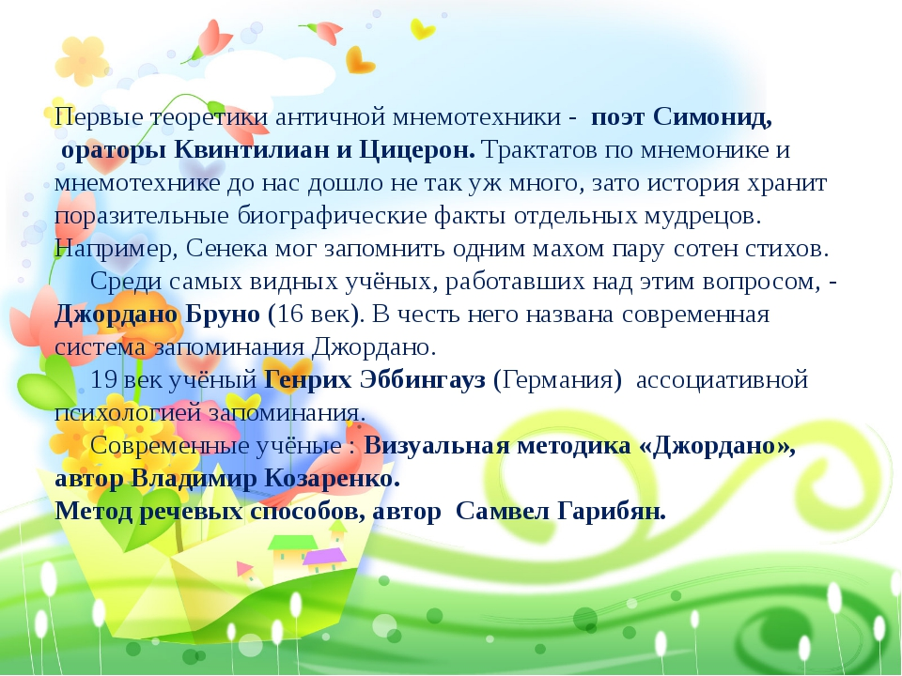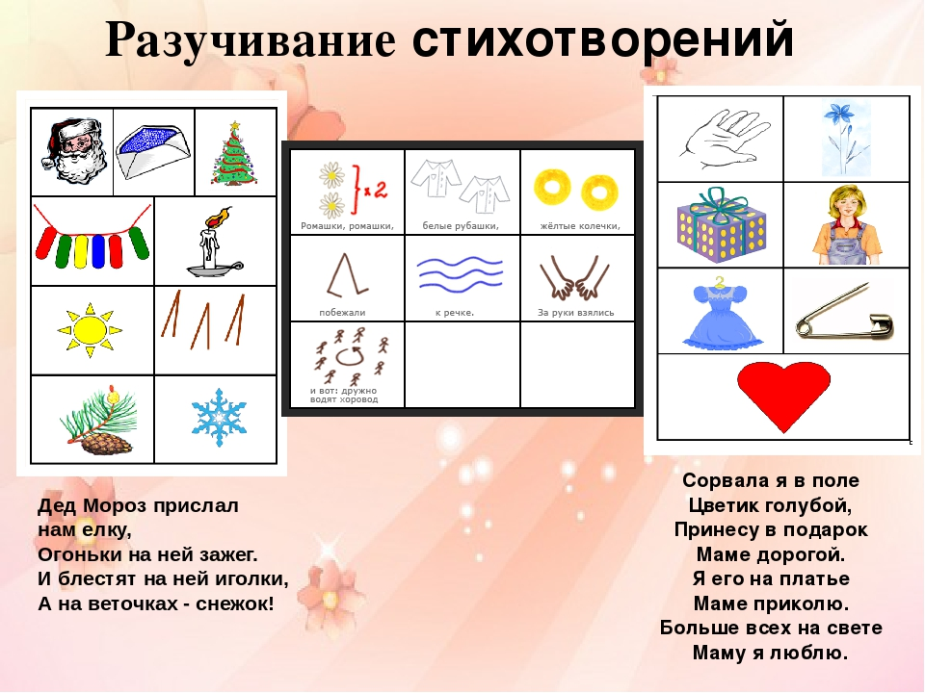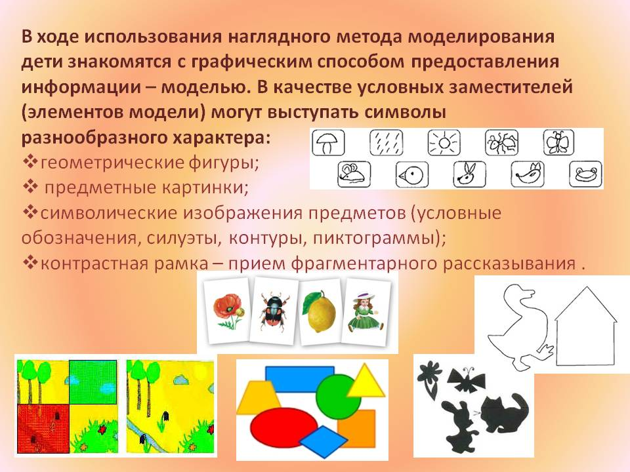 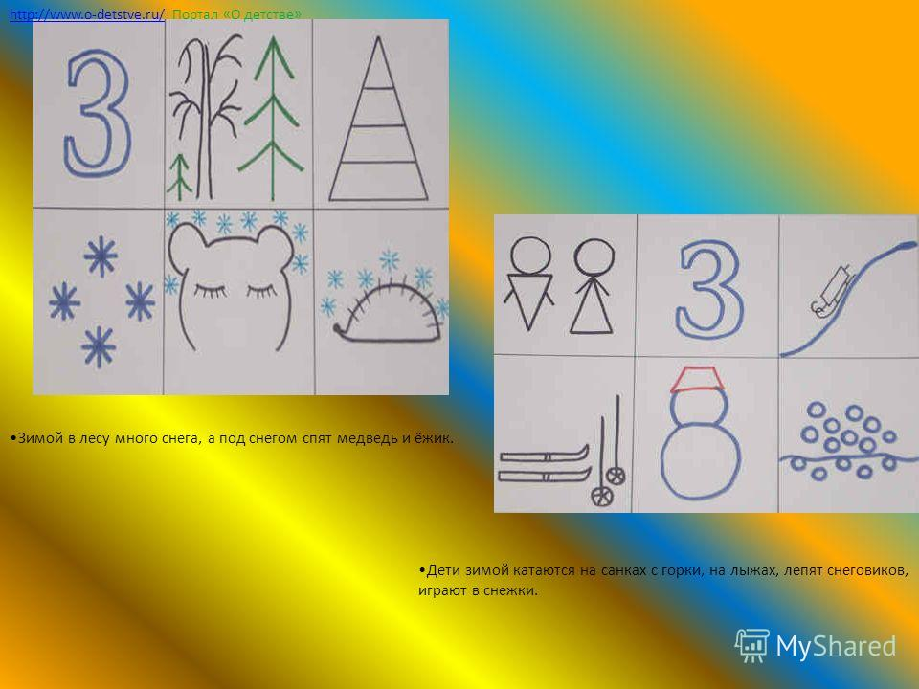 Литература:

1.Валеева Н.А. «Приёмы мнемотехники на уроках русского языка» http://videotutor-rusyaz.ru/uchenikam/100-priemymnemotehniki

2.Прыгина Н.А. «Использование приемов мнемотехники при изучении словарных слов». http://nsportal.ru/prygina-nataliya

3.Зиганов М.А., Козаренко В.А. Мнемотехника. Запоминание на основе
визуального мышления // М.: Школа рационального чтения , 2001.- 173 стр.

4.Методика работы над словарными словами с использованием приёмов мнемотехники на уроках русского языка в средней школе. 4. М. Гафитулин и Т. Попова "Слово о словарном слове"// Начальная школа. - 1997. - № 1.

Таким образом, использование методов мнемотехники:
• облегчает запоминание и увеличивает объем памяти, развивает речемыслительную деятельность детей;
• позволяет ребенку систематизировать свой непосредственный опыт;
• ребенок с опорой на образы памяти устанавливает причинно-следственные связи, делает выводы;
• развивает творческое познание детей.

Как вы видите, использование мнемотехники в работе с детьми позволяет не только развивать все виды памяти, учить детей управлять своей памятью, увеличивать её объём, но и обеспечить развитие всей умственной деятельности младших школьников, его творческое познание.
Таким образом, метод использования мнемотехники на уроках в начальной школе оказался весьма эффективным средством формирования не только правильной связной речи учащихся младших школьников, но и основных УУД, которые являются необходимым фактором успешного обучения в условиях новых ФГОС.
Мне очень хотелось бы, чтобы сегодняшняя информация для вас оказалась интересной, полезной, и главное, помогла вам в творческой работе с детьми.

Желаю вам успехов и творчества в вашей ежедневной работе с детьми! А в заключении прошу выразить своё мнение о сегодняшнем мероприятии.

